RAI-perehdytyskortti

Nimi | Yksikkö
Tehtävä | PVM | Osaamisen vastaanottaja
RAI-tietopaketti/Info
THL verkkokoulut
Raisoft verkkokoulu tai RAI-kouluttajan perehdytys
Harjoitustehtävän tekeminen ja läpikäynti
RAI-tiedon hyödyntäminen asiakkaan hoito- ja palvelusuunnitelman laatimisessa
RAIsoft ohjelmiston perusopastus

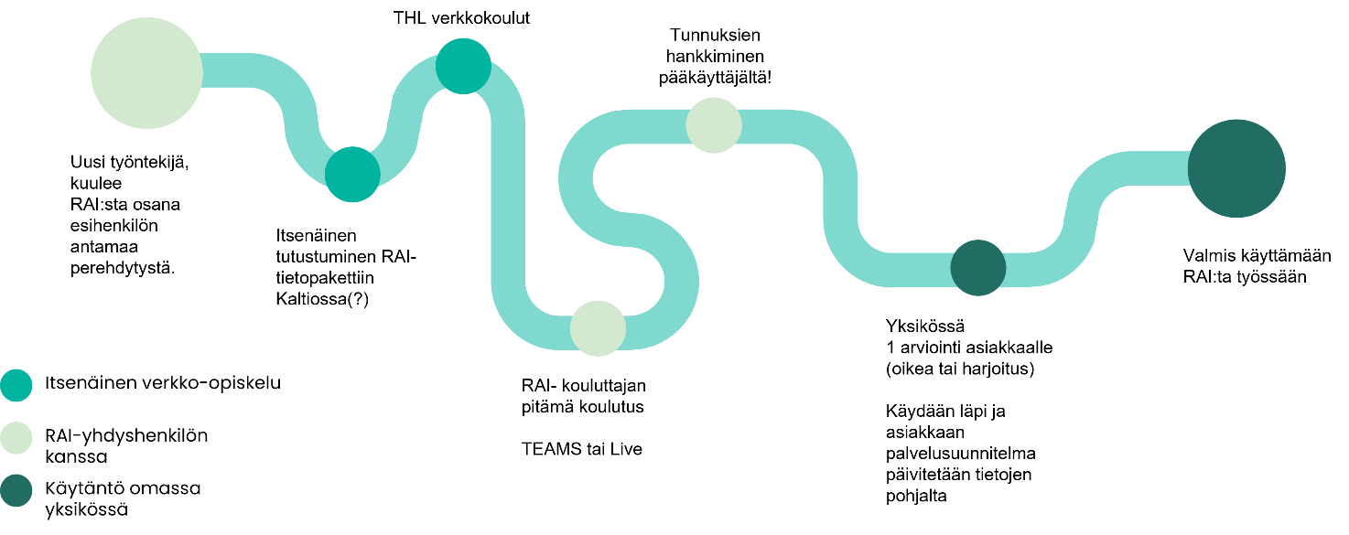

Info (Kaltiossa ja jatkuvassa käytössä)
- Mikä on RAI - laki ja työntekijän velvoitteet
- Miksi RAI-arviointeja tehdään? Asiakkaan ja työntekijän näkökulma ja merkityksellisyys
- RAI-toimintamalli Lapin hyvinvointialueella
- RAI-arviointivälineet
- Miten RAI näkyy käytännössä yksikön toiminnassa - RAI-arviointiprosessi
- RAI-roolit ja -vastuut

THL-verkkokoulut (verkossa ja jatkuvassa käytössä) (kirjautuminen THL:n verkkoalustalta)
- RAI-arviointi -verkkokoulu
  - Ymmärrät miten ja miksi RAI-järjestelmää käytetään palvelutarpeiden arvioinnissa. Tiedät miten toteutat asiakkaan RAI-arvioinnit oikeaoppisesti ja miten hyödynnät arviointitietoa asiakkaan palvelu- hoito- tai kuntoutussuunnitelman laatimisessa
- RAI-välineistö -verkkokoulu
  - Hallitse perusteet RAI-välineiden rakenteesta ja käytöstä sekä tiedät mitä hyötyä RAI-järjestelmästä on palvelutarpeen arvioinnissa
- RAI-vertailukehittäminen ja TIKU-RAI vertailutiedon tarkastelussa (RAI koordinaattori ja lähiesihenkilöt)

RAI-kouluttajan koulutus (4h live tai etä)

Kouluttajat ovat käyneet THL:n RAI-kouluttajakoulutuksen.
- Kertausta edellisistä itseopiskelukokonaisuuksista
- RAI-arviointiprosessin läpikäynti yksikössä
- RAI-mittarit ja herätteet osana RAI-tietoa
- RAI-tiedon hyödyntäminen hoito- kuntoutus- ja palvelusuunnitelmassa
- Hyvien käytänteiden jakaminen esimerkkien kautta
- harjoitusarvioinneista sopiminen

Harjoitusarviointi x 1 (2 harjoitusarviointia siinä tapauksessa että haluaa todistuksen RAI-koulutuksesta, jonka RAI-kouluttaja on pitänyt, harjoitusarvioinnit voi tehdä yhdessä)
- Ensimmäinen arviointi tehdään AINA yhdessä tai ohjatusti AINA RAI-vastaavan tai RAI-kouluttajan kanssa
- Ohjelmiston perustoimintojen perehdytys
- Arviointi käydään myös yhdessä RAI-vastaavan tai RAI-kouluttajan kanssa läpi
  - Onko oikein arvioitu
  - Nousiko kysymyksiä/haasteita arviointilogiikkaan liittyen (arviointien laadun ja luotettavuuden tarkastelu tukimateriaalin kautta) sekä RAI-arviointikäsikirjan tulkinnan opastus ja tärkeys!
- Ensimmäisen arvioinnin tekemisessä voi hyödyntää myös koulutuslappi.raisoft.net -ohjelmiston testiasiakkaita huomioiden käytännön järjestelyt
- Korostetaan tiedon hyödyntämistä asiakkaan hoidon suunnittelussa ja suunnitelman laatimisessa - korostetaan toimintakyvyn avaamista kysymysten lisämerkinnöissä

RAI-tiedon hyödyntäminen asiakkaan hoito- ja palvelusuunnitelman laatimisessa
- Päivitetään yhdessä RAI-vastaavan kanssa asiakkaan hoito- ja palvelusuunnitelma saatujen RAI-tietojen avulla.
- Päivittämisessä hyödynnetään hoitotyön suunnittelun prosessia: määritellään tarpeet, tavoitteet sekä toimenpiteet ja seuranta/arviointi (hoito- ja palvelusuunnitelman rakenteen läpikäynti)
- Huomioidaan minimikirjaamisen taso
- Moniammatilliset käytänteet ja moniammatillisuus huomioiden: tunnistetaan tiedot, jotka ohjaa moniammatilliseen toimintaan, kuten fysioterapeutin rooli suunnittelussa ja ohjaamisessa

raisoft.net -ohjelmisto käyttöympäristönä - RAIsoftin omat verkkokurssit ja tietokanta
- Tarvittaessa lisäperehdytyksenä ja jatkuvan osaamisen ylläpitona mahdollisuus käyttää RAIsoft -ohjelmiston verkkokursseja
- Myös ohjelmiston peruskäytön opastus ja itseopiskelumahdollisuus RAIsoft.net -tietokannassa

Päivitetty 12.12.2023, Ringa Härkönen, Ikäihmisten palveluiden suunnittelija

